NovoRol: Komfortables Garagen-Rolltor
auch für beengte Verhältnisse
Werth, im Januar 2017. Mit dem international schon erfolgreichen Garagen-Rolltor NovoRol führt Novoferm in diesem Frühjahr einen weiteren automatisch betriebenen Garagentortyp auf dem deutschen Markt ein. NovoRol ist in Breiten von 1800 bis 5000 mm und Höhen von 1750 bis 2700 mm erhältlich. Als Rolltor eignet es sich bestens für die Renovierung von Garagen mit beengten Platzverhältnissen. Ein standardmäßiger Verkleidungskasten schützt die Profile und ist mit nur 300 x 300 mm (BxH) extrem platzsparend. Die flexiblen Montagemöglichkeiten sowohl vor als auch in und hinter der Öffnung bieten für nahezu jede Garage die passende Lösung.

NovoRol besticht durch die Stärken, die Kunden von Novoferm als einem in Europa führenden Systemanbieter von Türen, Toren, Zargen gewohnt sind: Höchste Funktionalität bei großer Variationsbreite. Hinsichtlich der Funktionalität kombiniert NovoRol alle Aspekte vom Bedienkomfort bis hin zur Sicherheit. Eine standardmäßig im Werk vormontierte optische Schließkantensicherung schützt beim Auftreffen sowohl Mensch wie auch Material. Vertikale und horizontale Bürstendichtungen sorgen für einen ruhigen Torlauf, eine verbesserte Abdichtung und höhere Wärmedämmung.

Ein integrierter Rohrmotor macht NovoRol zu einem elektrisch betriebenen Tor, das über das Novoferm® KeeLoq-Funksystem automatisch gesteuert wird. Im Notfall kann das Tor immer mithilfe einer Kurbel bedient werden. Gesichert gegen unbeabsichtigtes Schließen ist der Rolltorpanzer durch eine vor-montierte Fangvorrichtung sowie durch eine zusätzliche Aufschiebesicherung, die ein ungewolltes mechanisches Öffnen verhindern.

Das Thema Variationsbreite betrifft neben der großen Abmessungsvielfalt vor allem die Designoptionen: NovoRol-Toroberflächen sind verfügbar als glatte, pulverbeschichtete Oberfläche oder als folierte Oberfläche. Neben den beiden Standardfarben Verkehrsweiß und Golden Oak stellt Novoferm den Kunden neun weitere Bunttöne zur Wahl. Optional kann jede zweite Lamelle mit Fenstern ausgestattet werden, was für einen natürlichen Lichteinfall in die Garage sorgt. In das vorletzte Segment kann zusätzlich eine Lüftungslamelle zur Verbesserung der Luftzirkulation eingesetzt werden.

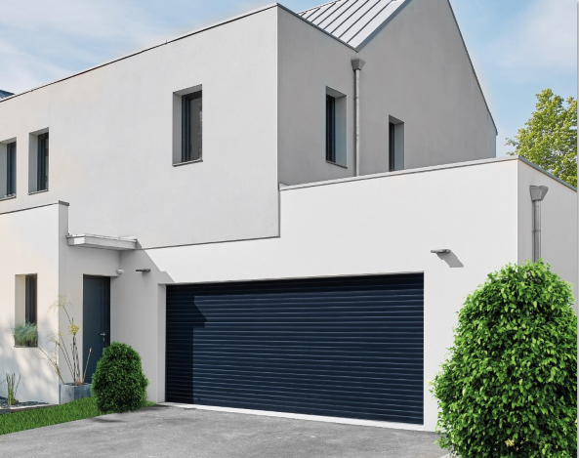
Komfortabel und platzsparend: Das Garagen-Rolltor NovoRol rollt sich nach oben hin auf und braucht keinen zusätzlichen Platz in der Garage.

> Abdruck frei – Beleg erbeten – Foto: Novoferm <

Pressekontakt

Novoferm Vertriebs GmbH
Heike Verbeek
Schüttensteiner Straße 26
46419 Isselburg (Werth)
Tel. (0 28 50) 9 10 -4 35
heike.verbeek@novoferm.de
www.novoferm.de

